**14. A feladat a középkori francia rendi monarchiához kapcsolódik.** (hosszú)

**Mutassa be a források és ismeretei segítségével a francia rendi monarchia**

**kialakulásának folyamatát és a kialakult rendszer működését!**

„Ezek voltak a világ leghitványabb emberei: csupa takács, ványoló és más hitvány

céhek és mesterségek tagjai. Nem voltak hadakozáshoz szokva. […] Mégis nagyszerű

és bátor győzelmeket arattak: egy flamand a vasnyársával könnyedén legyőzött két

francia lovagot is.” *(Az 1302-es courtrai-i csata leírása a Villani fivérek krónikájából)*

„Fülöp, Isten kegyelméből a franciák királya, a […] főpapokkal és a főnemesekkel,

valamint magunk és e királyság más híveivel és igaz alattvalóival tárgyalni és

dönteni óhajtunk számos súlyos ügyben, amelyek korántsem jelentéktelenül érintik

személyünket, magunk és királyságunk, valamint az egyházak s egyháziak, a

nemesek s a világi személyek, továbbá e királyság minden egyes lakosa állapotát és

szabadságát. Ezért meghagyjuk önnek, hogy […] vegyenek részt a Párizsban

virágvasárnap előtti vasárnapon mivelünk megtartandó tárgyalásokon és

döntéseken.” *(IV. Fülöp levele, 1302)*

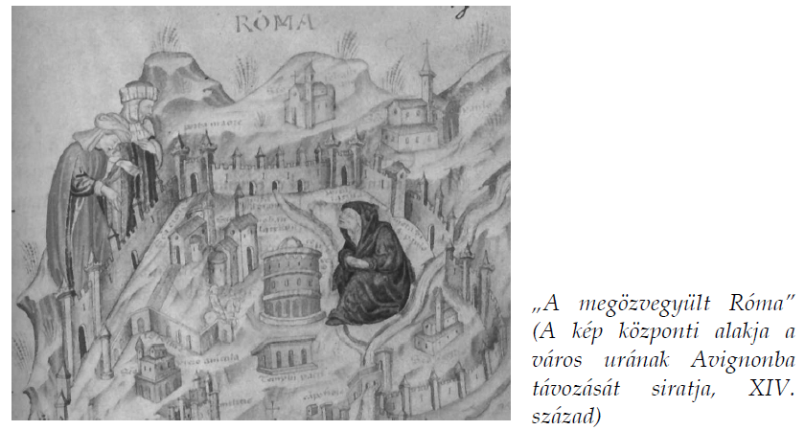

„Következett 15 nap vagy körülbelül annyi. Sokaknak ez fáradságos volt, mivel a

három rend hosszú ideig várt e dologban a válaszadással. […] Először is kijelentették

neki, hogy a király az elmúlt időben rosszul kormányozta az országot: ezért pedig

azokat kell okolni, akik neki tanáccsal szolgáltak. Általuk tette a király mindazt, amit

tett. Ezek a királyságot kifosztották és oly veszélybe sodorták, hogy teljesen

tönkrement és elveszett. […] A herceg azt válaszolta nekik, hogy a dolgokat

készségesen hozza tanácsa tudomására döntés végett, de mindenképpen szeretné

tudni, hogy a három rend minő segítséget kíván nyújtani neki.”

*(Franciaország Nagy Krónikája, 1375)*



